 | Objednatel:
 |  |  | Střední odborná škola a Střední odborné učiliště Písek, Komenského 86
 |  |  | Komenského 86
 |  |  | 39701 Písek |  |  | Dodavatel: |  | IČO: | 12329380 | DIČ: | CZ12329380
 |  |  | IČO: | 00511382 |  | Jiří Seidl
 |  |  | DIČ: | CZ00511382 |  | Mírové nám. 1334
 |  |  |  |  |  | Budějovické Předměstí
 |  |  |  |  |  | 397 01 Písek
Žaluzie
Objednáváme u Vás žaluzie na trojdílná okna na objektu Domova mládeže, Budějovická 1664, Písek:

 | V Písku dne: | 08.03.2018 | 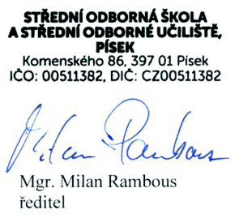
 | Vyřizuje: Ing. Lenka Škodová
 | Telefon: +420 733 601 514
 | E-mail: lenkaskodova@sou-pi.cz
 | Objednávku považujeme za akceptovanou, v opačném případě nás kontaktujte.
89 ks 49,5 x 118 1,75 m2 772,50 Kč 68.752,50 Kč
6 ks 96,5 x 146 1,40 m2 480 Kč 2.880,-- Kč
6 ks 96,5 x 44 0,50 m2 235 Kč 1.410,-- Kč
18 ks 96,5 x 149 1,44 m2 488 Kč 8.784,-- Kč
1 ks 63,5 x 61 0,50 m2 235 Kč 235,-- Kč
4 ks 32 x 89 0,50 m2 235 Kč 940,-- Kč
distanční položky 544 x 4 2.176,-- Kč
celkem 85.177,50 Kč bez DPH

Termín: 6 – 8/2018

